**项目申报及网站建设操作指南**

目录

一、平台登录 2

二、项目申报 2

三、网站建设 4

四、网站美化建设 10

# 一、平台登录

打开 IE 浏览器，在地址栏输入 **https://jx.gdgm.edu.cn/skills/portal/portalView.do?siteKey=-20** 网址，按回车键，进入平台的首页。在网站首页**右侧**找到登录入口，输入您的“用户名”和“密码”**（默认均为工号）**

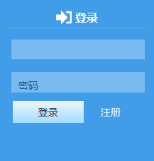

# 二、项目申报

**第1步，登录成功后，点击“申报项目”；**

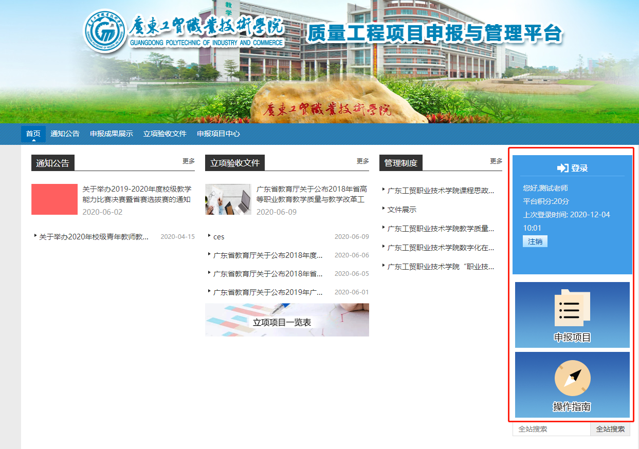

**第2步，到以下界面，点击“可申报的活动”，选择对应的活动进行申报，点击“申报”；**

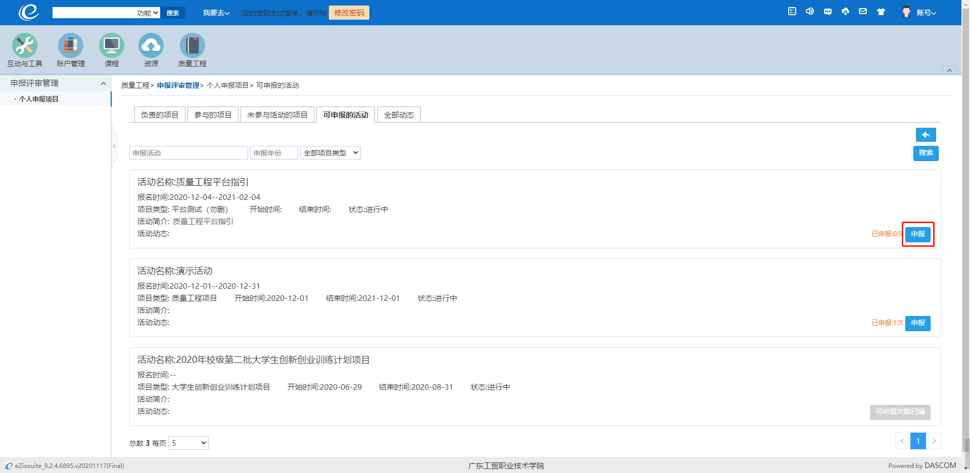

**第3步，填写项目名称，并保存；**

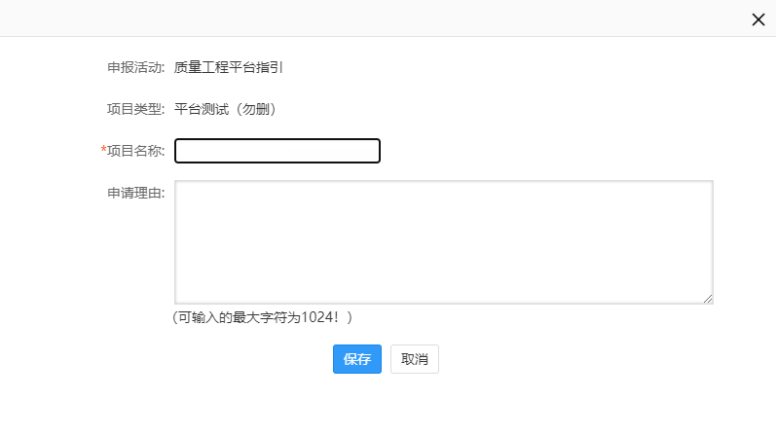

**第4步，填写“预算经费”，并保存；**

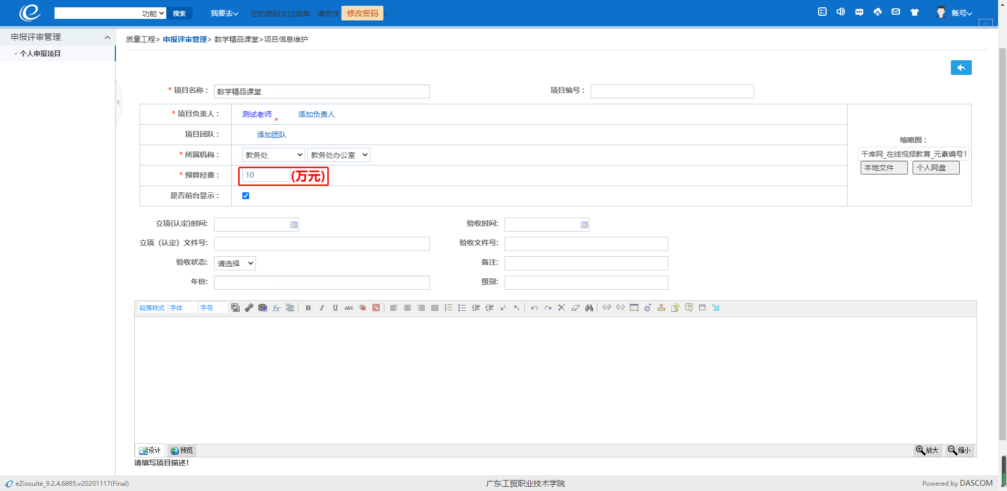

# 网站建设

**第1步，点击“创建项目网站”，进入新建申报站点网页，如学校已设置网站模板，可点击“选择模板”进行选择；如未设置网站模板，直接点击”保存及进入后台“**



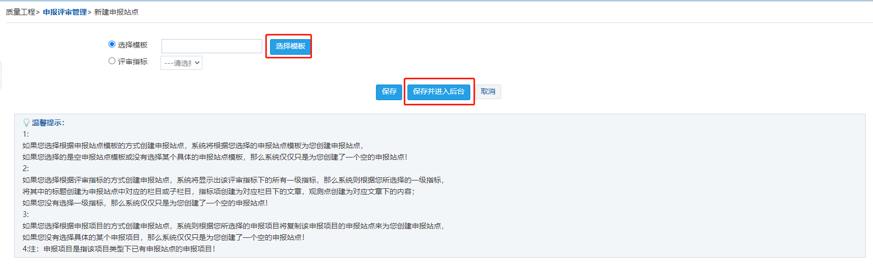

**第2步：复制网页地址，填写在《验收登记表》相应的地方（如有）以及《验收汇总表》“评审网址”一栏，未填写网址的项目将不能参加评审；**

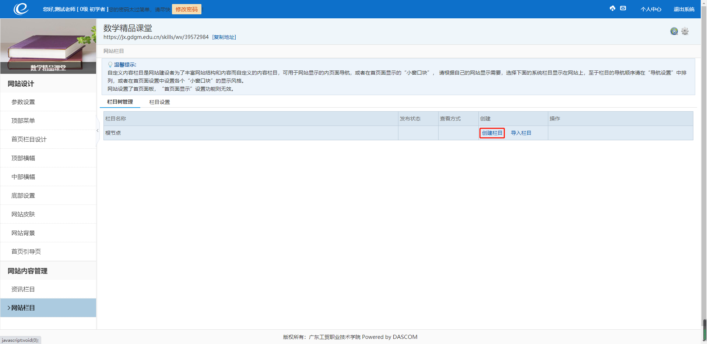

**第3步：点击“栏目管理》网站栏目”进入到以下页面，单击“创建栏目”；**



**第4步：得到一个“新建栏目”；为栏目“重命名”。可以根据需要为栏目继续“添加子栏目”或者直接“添加文档”， 有多少个子栏目就建多少个文档 ，为文档命名；**

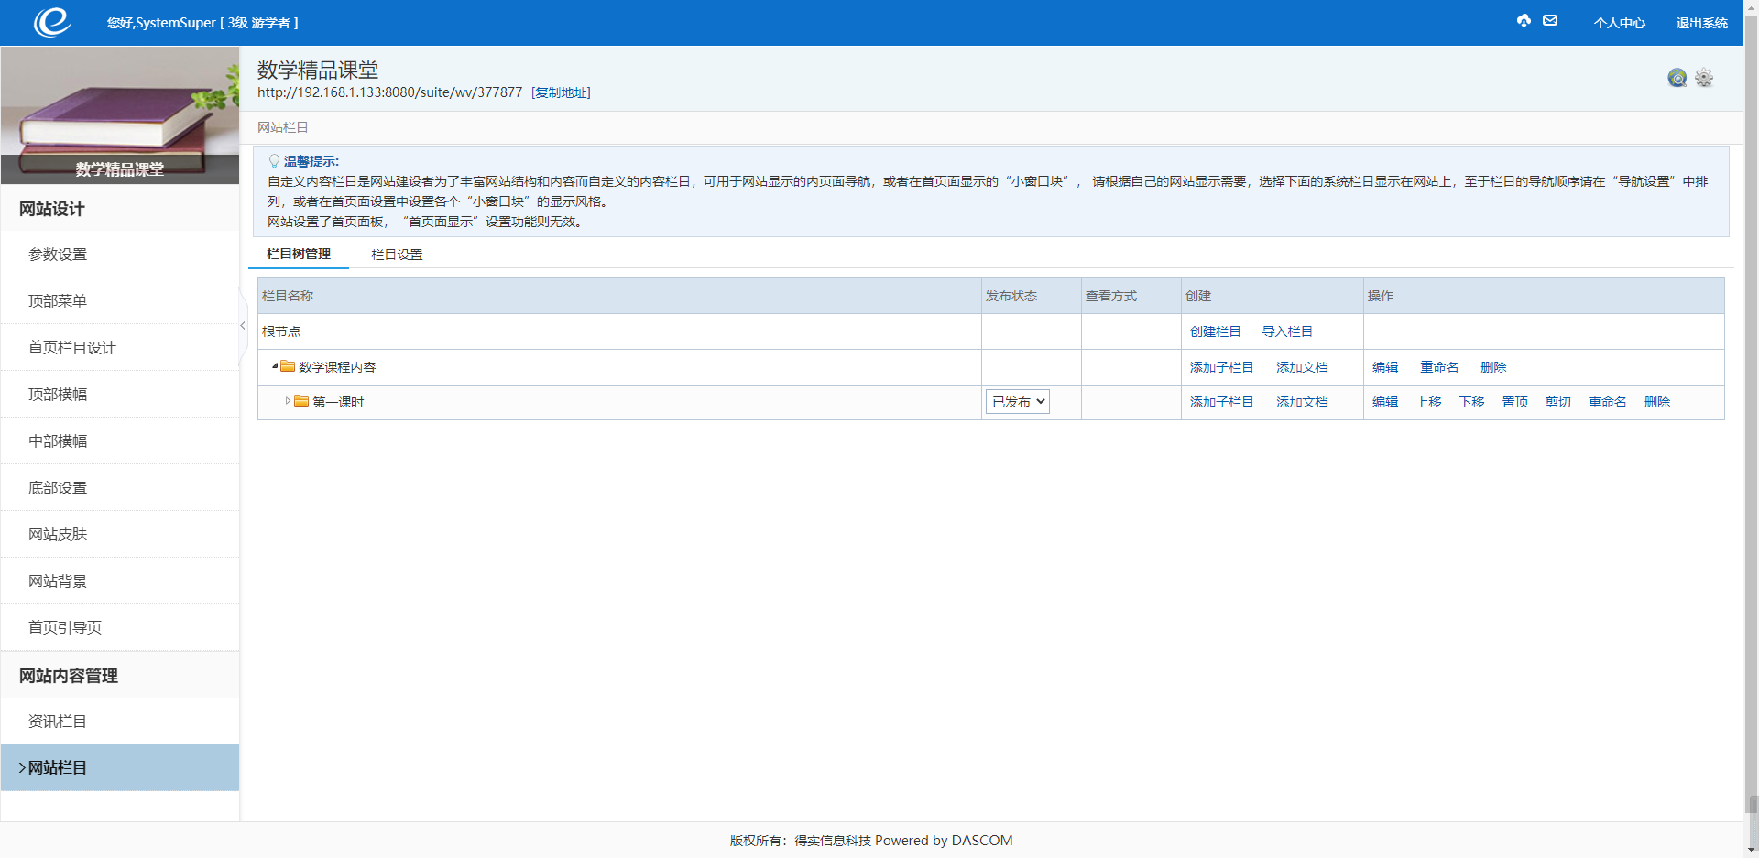

**第5步：点击“添加文档”，在弹出的对话框中，填入文档“标题”，内容支持“图文页面”“文件”“超链接”三种模式，下图以“文件”上传为例；（推荐使用“图文页面”，可以在网页上直接展示文档内容）**

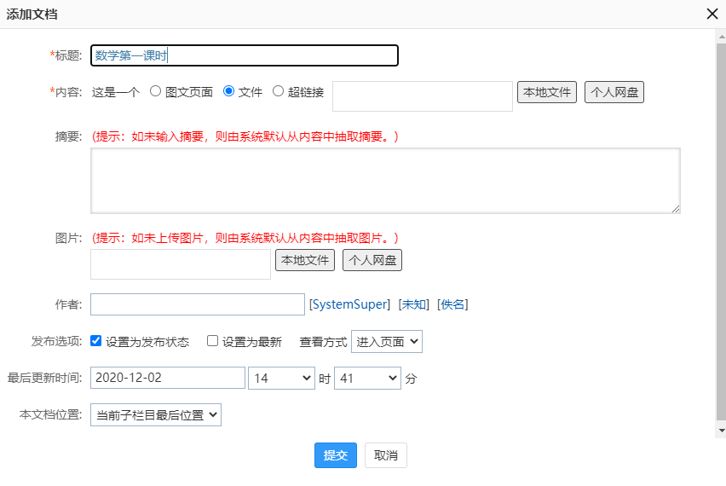

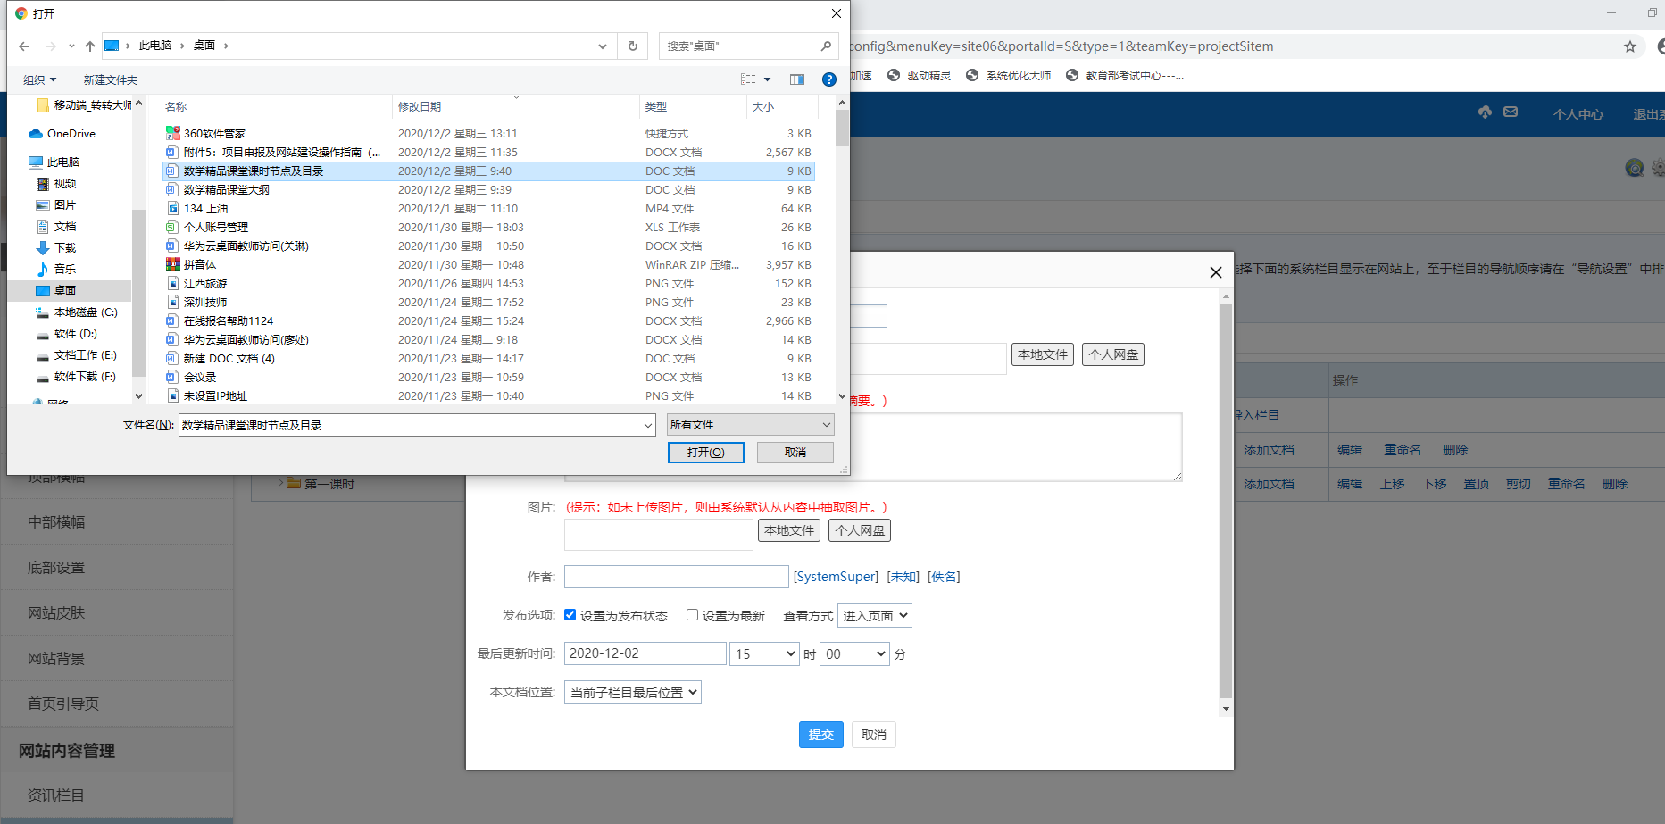

**可在“图片”处上传文件图标，点击“提交”**

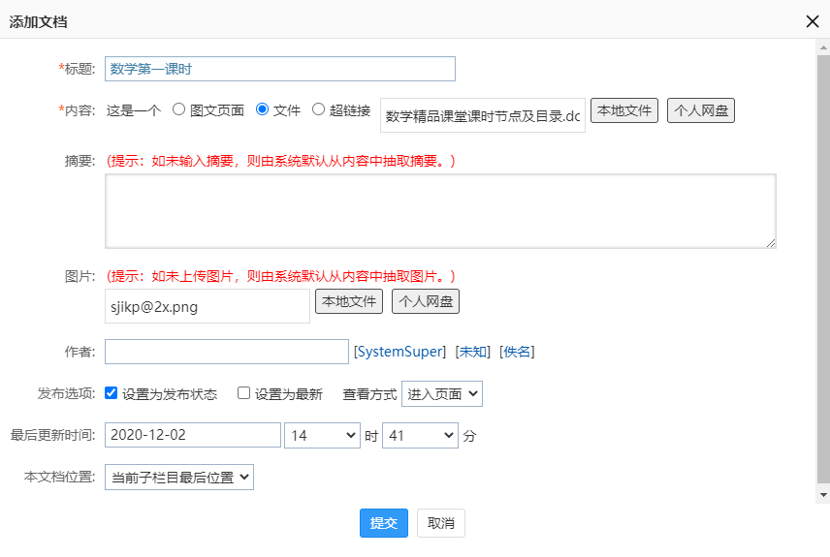

**第6步，单击“栏目设置”，根据需要，选择是否勾选“导航栏显示”和“页面显示“。**

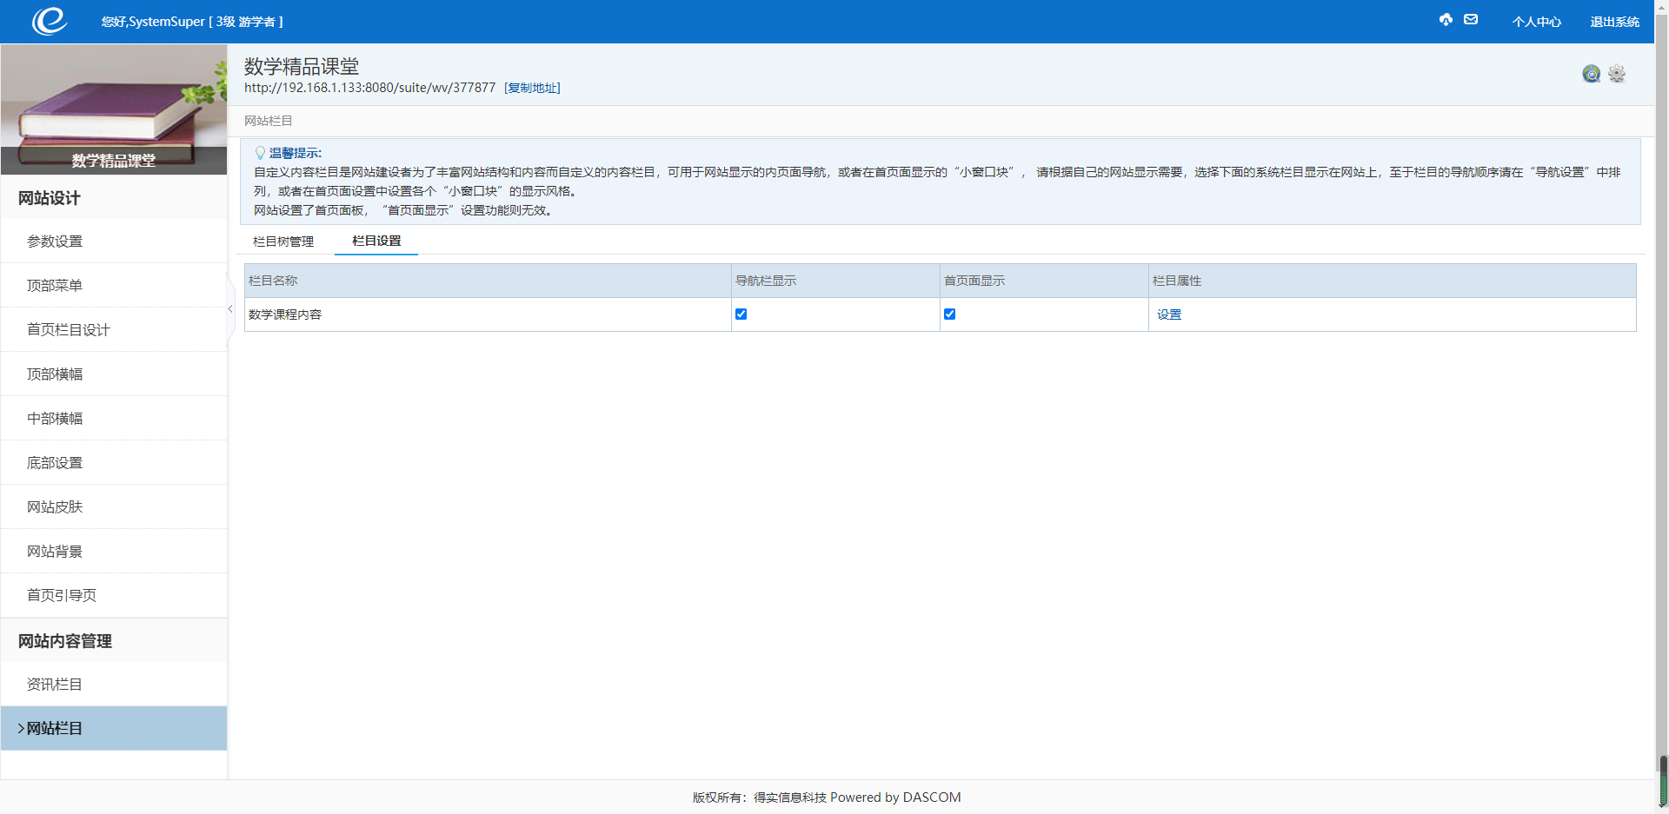

**第7步，单击“栏目属性”中的“设置”，可设置栏目首页显示效果；**

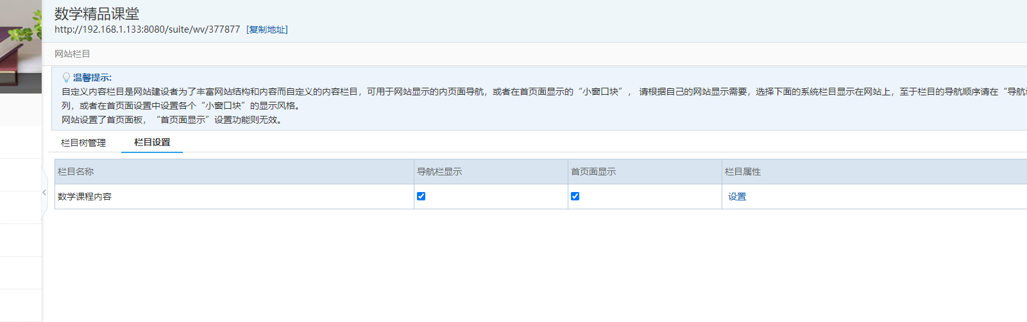

**可单击设置“显示模板”，设置“标题栏”，“内容区”“内页设置”；**

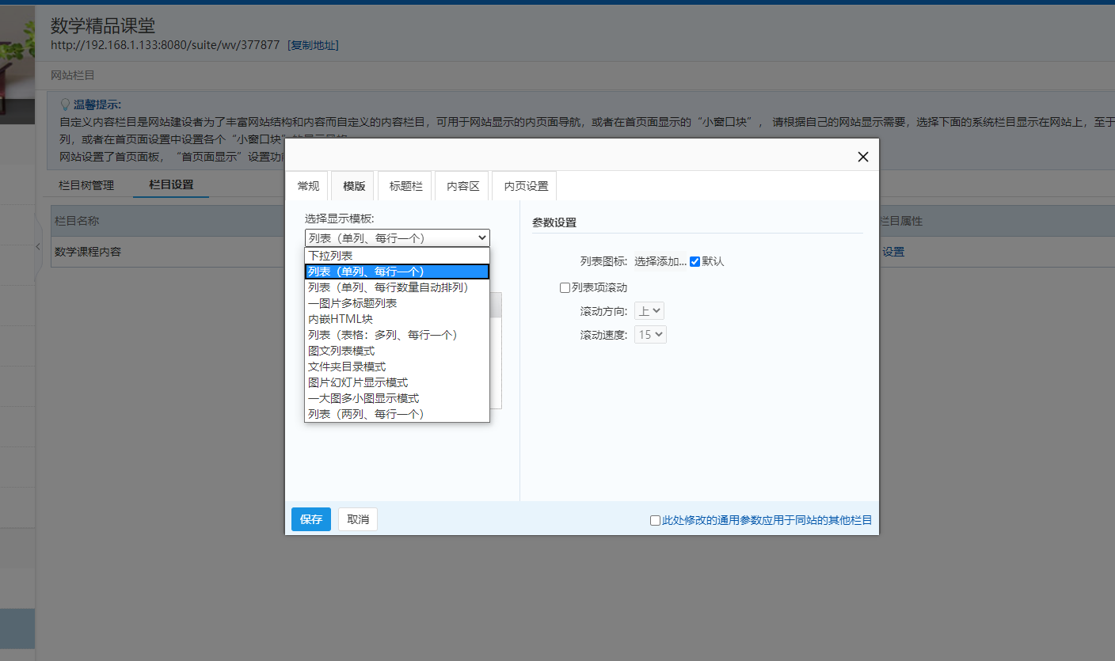

**第8步，通过单击栏目的“上移下移”来调整栏目显示顺序**。

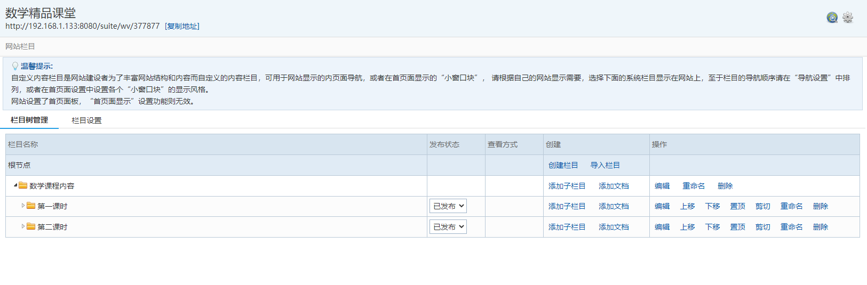

**第9步，上传完所有栏目后单击“小地球”****进入预览界面；**

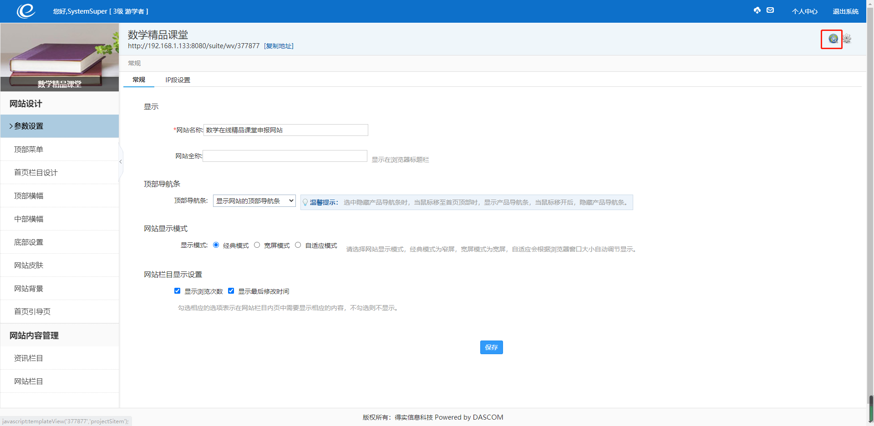

# 网站美化建设

**第1步，单击“参数设置”界面，设置网站名称、网站显示模式，网站栏目显示位置等；**

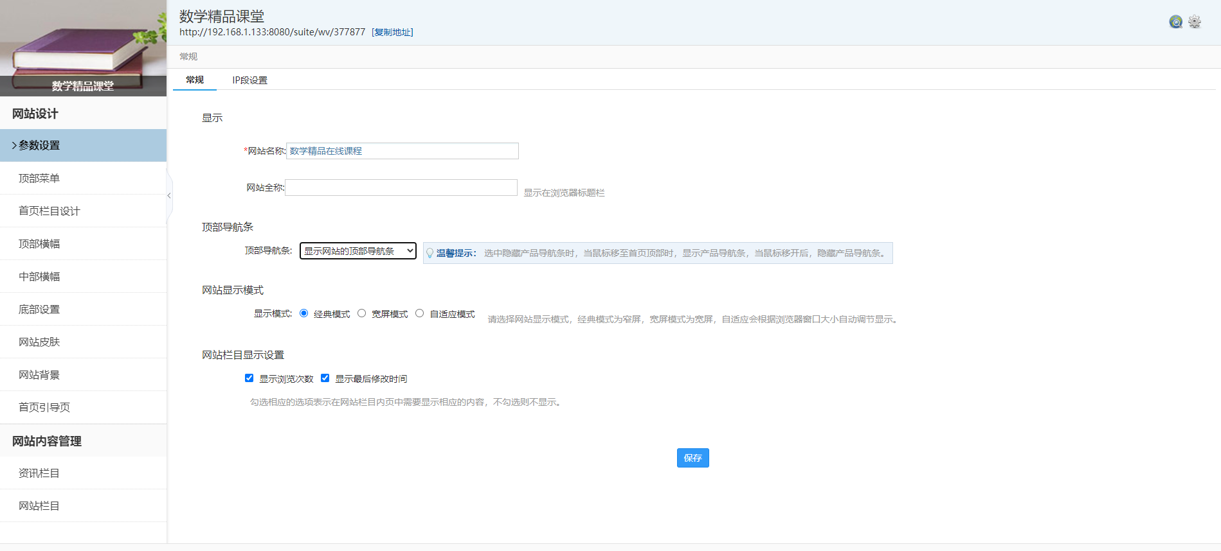

**第2步，设置“顶部菜单”在这里可以设置“导航样式”；**

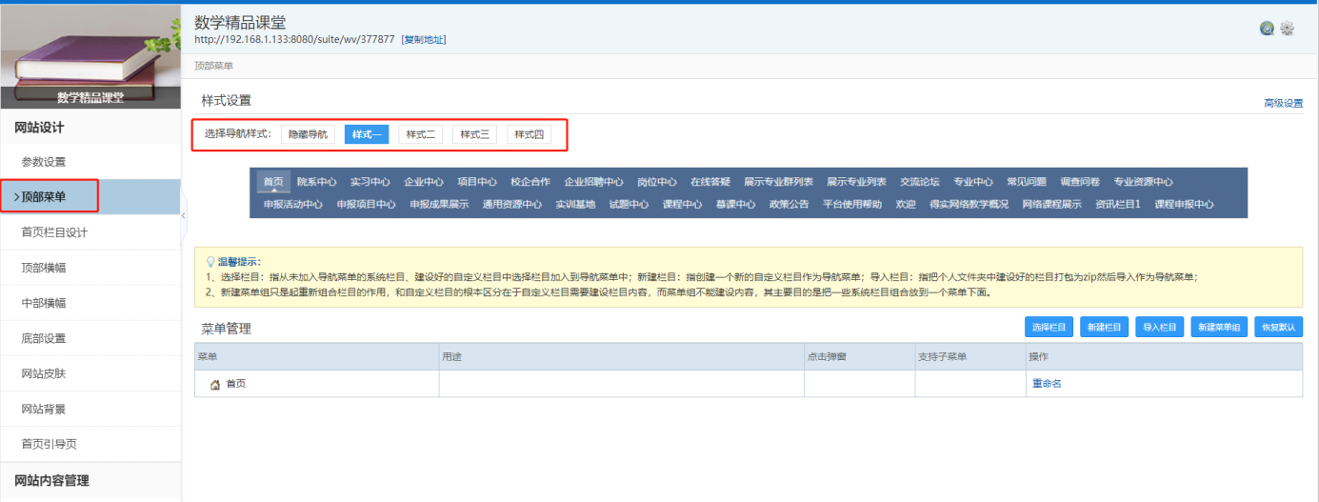

**第3步，在“首页栏目设计”中，首页布局有“三栏式”“任意式”“定制界面”三种布局模式；**

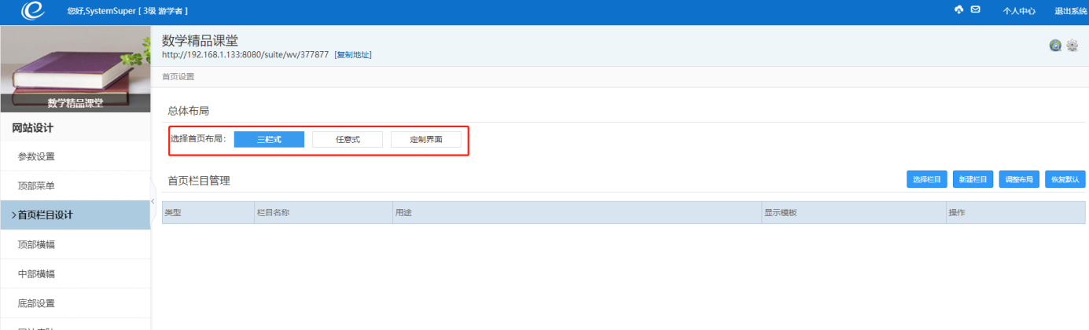

**第4步，在”顶部横幅“中，支持本地图片上传和横幅库选择模板2种模式；**

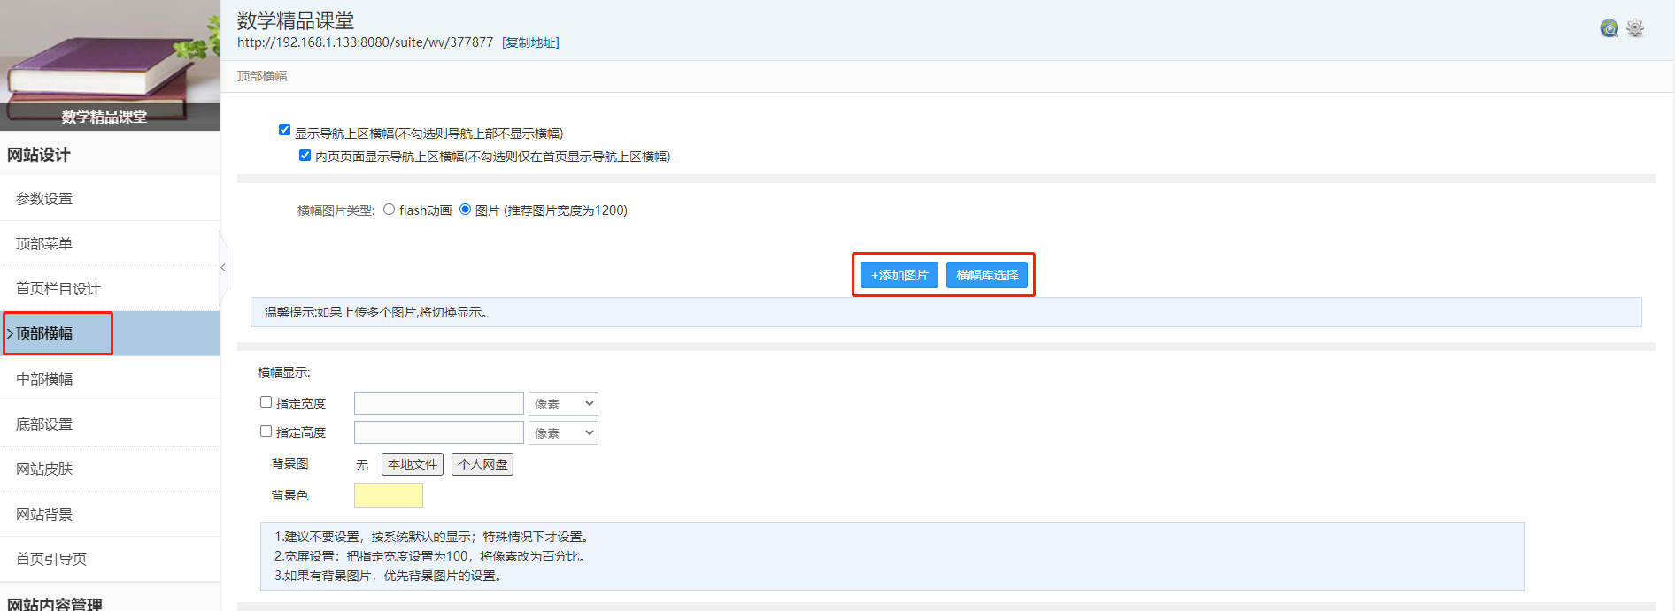

**第5步，在“网站皮肤”中可更换网站皮肤颜色，目前平台共有10套配色选择；**

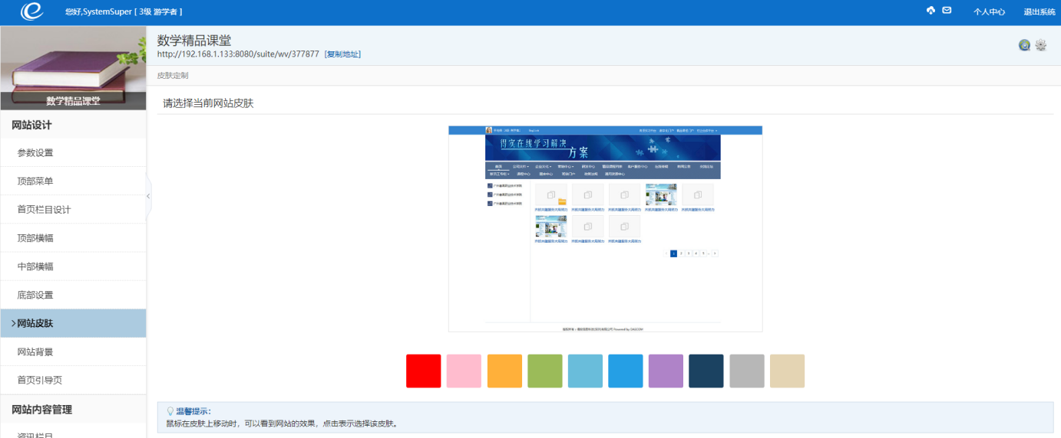

**第6步，在“网站背景”可更改网站背景，支持套用模板和本地上传2种模式；**

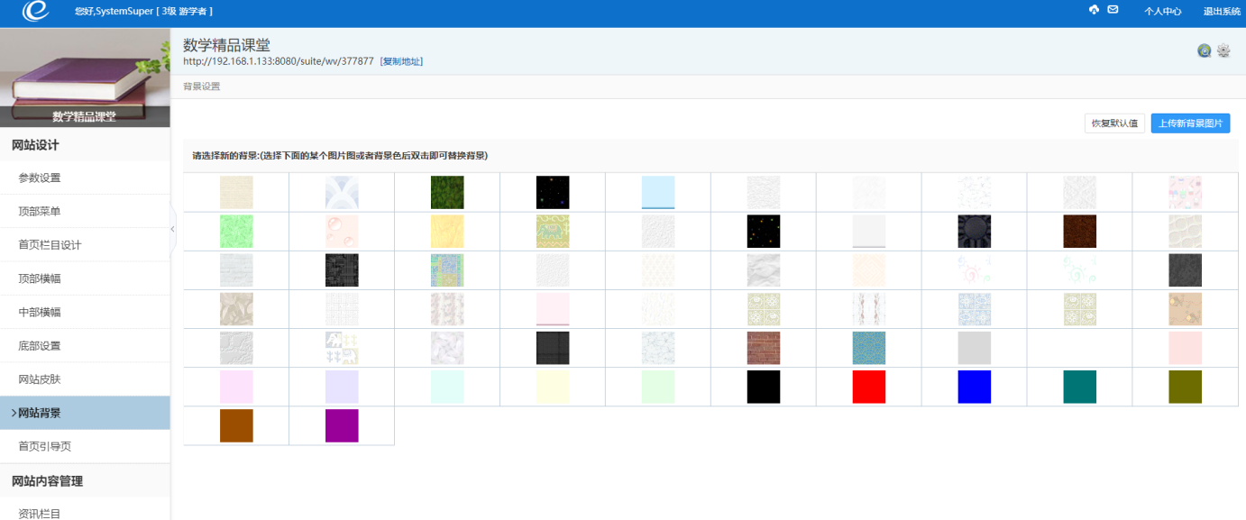

**第7步，进入网站预览，单击“首页调整”进行首页栏目位置调整；**

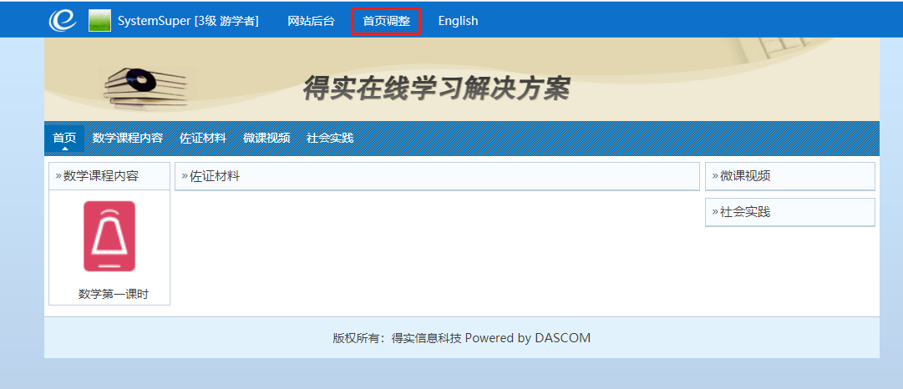

**单击栏目右上角图标，通过“向左右上下移动”调整栏目显示位置，设置完成点击“保存”；**

